PRESSEMITTEILUNG
Schwäbisch Hall, 30.07.2026

Christian Reichardt stärkt als Chief Technology Officer (CTO) die technologische Weiterentwicklung von Optima Pharma

Mit Christian Reichardt hat Optima Pharma zum 1. April 2026 die Position des Chief Technology Officer (CTO) neu besetzt. Der Ingenieur bringt mehr als 17 Jahre internationale Erfahrung in der Entwicklung hochautomatisierter Produktionsanlagen mit, zuletzt bei Syntegon, wo er Entwicklungs- und Produktlinienorganisationen im Pharmabereich verantwortete, komplexe internationale Projekte steuerte und Engineering-Organisationen mit agilen Methoden weiterentwickelte. Bei Optima Pharma verantwortet er die strategische Technologieentwicklung und stärkt damit die Rolle des Unternehmens als Technologiepartner für den gesamten Lebenszyklus steriler Produktionsanlagen.
„Mit Christian Reichardt gewinnen wir einen Technologieexperten, der tiefes Engineering-Know-how mit fundierter Erfahrung im Aufbau moderner, leistungsfähiger Organisationen verbindet. Diese Kombination wird unsere Innovationskraft weiter stärken und unsere Kunden weltweit noch besser unterstützen", sagt Dr. Johannes-Thomas Grobe, CEO der Optima Pharma Division.
Pharmazeutische Hersteller investieren weltweit in zusätzliche sterile Abfüllkapazitäten. Treiber sind Wachstumsfelder wie Biologika, GLP-1-Produkte und weitere sterile Arzneimittel sowie die zunehmende Nachfrage nach Isolator- und High-Potent-Technologien. Gleichzeitig verschärfen regulatorische Anforderungen wie EU-GMP Annex 1 die Anforderungen an Bedienerfreundlichkeit und Datenintegrität. „Unsere Aufgabe ist es, diesen Anforderungen mit skalierbaren, validierbaren und im Betrieb zuverlässigen Anlagenlösungen zu begegnen“, sagt Reichardt.
Standardisierung und Modularisierung sind für ihn die zentralen Hebel, um Entwicklungs- und Projektzeiten zu verkürzen und validierbare, investitionssichere Lösungen für den gesamten Anlagenlebenszyklus effizient zu realisieren. Die nächste Maschinengeneration soll sterile Abfüllprozesse gezielter unterstützen, mit 100 Prozent In-Prozess-Kontrolle, minimalen manuellen Eingriffen und KI-gestützten Assistenzfunktionen. „Technologische Führung bedeutet, Anforderungen an Sterility Assurance, digitale Vernetzung und Lifecycle Support frühzeitig in robuste und qualifizierbare Anlagenkonzepte zu übersetzen – und OT/IT Security von Anfang an mitzudenken", so Reichardt abschließend.

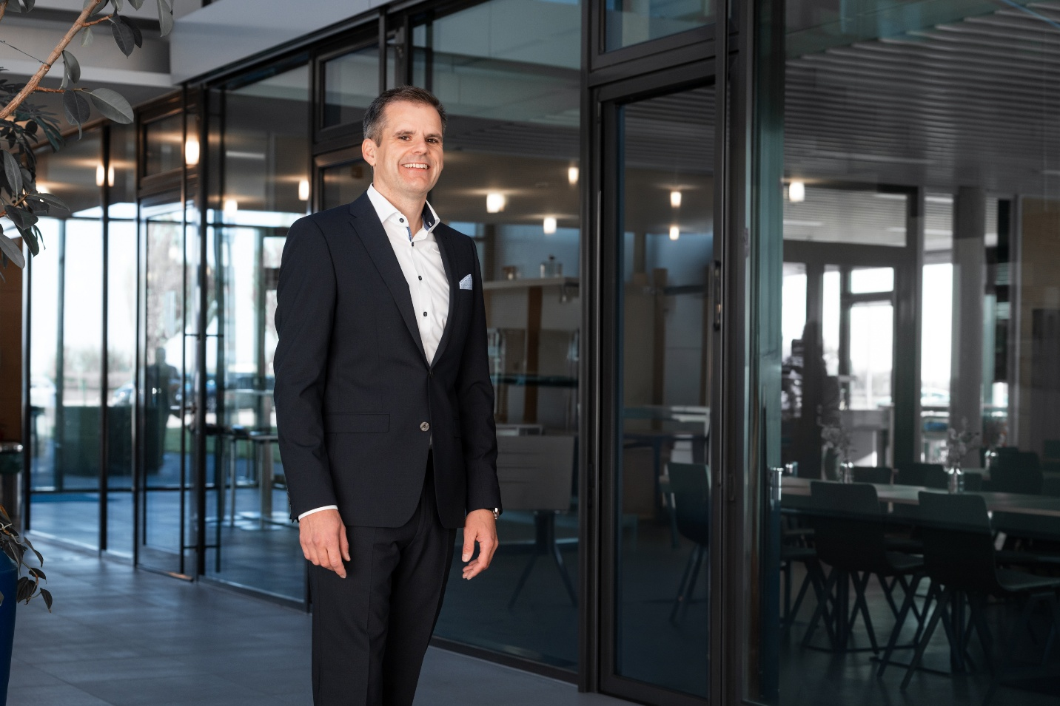
Christian Reichardt wurde zum neuen CTO bei Optima Pharma ernannt. (Foto: OPTIMA)

Über OPTIMA pharma
Die Optima Pharma Division plant, entwickelt und realisiert Abfüll- und Verpackungsanlagen für Pharmazeutika, die höchste Reinheitsklassen erfordern. Ihr Portfolio umfasst Abfüll-, Verschließ- und Prozesstechnik mit hoher Sicherheit und Flexibilität, pharmazeutische Gefriertrocknung sowie Isolatoren. Als Technologiepartner für Turnkey Projekte für Pharmaunternehmen verbessert Optima Pharma das Leben von Patienten und Anwendern weltweit.
Optima Pharma ist Teil der Optima Unternehmensgruppe aus Schwäbisch Hall.
Optima ist Technologieführer im präzisen Dosieren, Füllen, Verpacken und im Handling anspruchsvoller flüssiger und fester Produkte. Mit flexiblen und kundenspezifischen Systemen sorgt Optima seit mehr als 100 Jahren dafür, dass wertvolle und empfindliche Güter wie Medikamente, Hygiene- und Medizinprodukte, Lebensmittel oder Kosmetika weltweit bei den Menschen ankommen, die täglich auf diese Produkte angewiesen sind.
3700 Experten tragen am Hauptsitz in Schwäbisch Hall sowie an über 20 Standorten im In- und Ausland zum weltweiten Erfolg von Optima bei. Die gemeinsame Mission „We care for people“ steht dabei im Vordergrund.

Pressekontakt:
OPTIMA packaging group GmbH
Denise Fiedler
Group Communications Manager
pr-group@optima-packaging.com
www.optima-packaging.com

